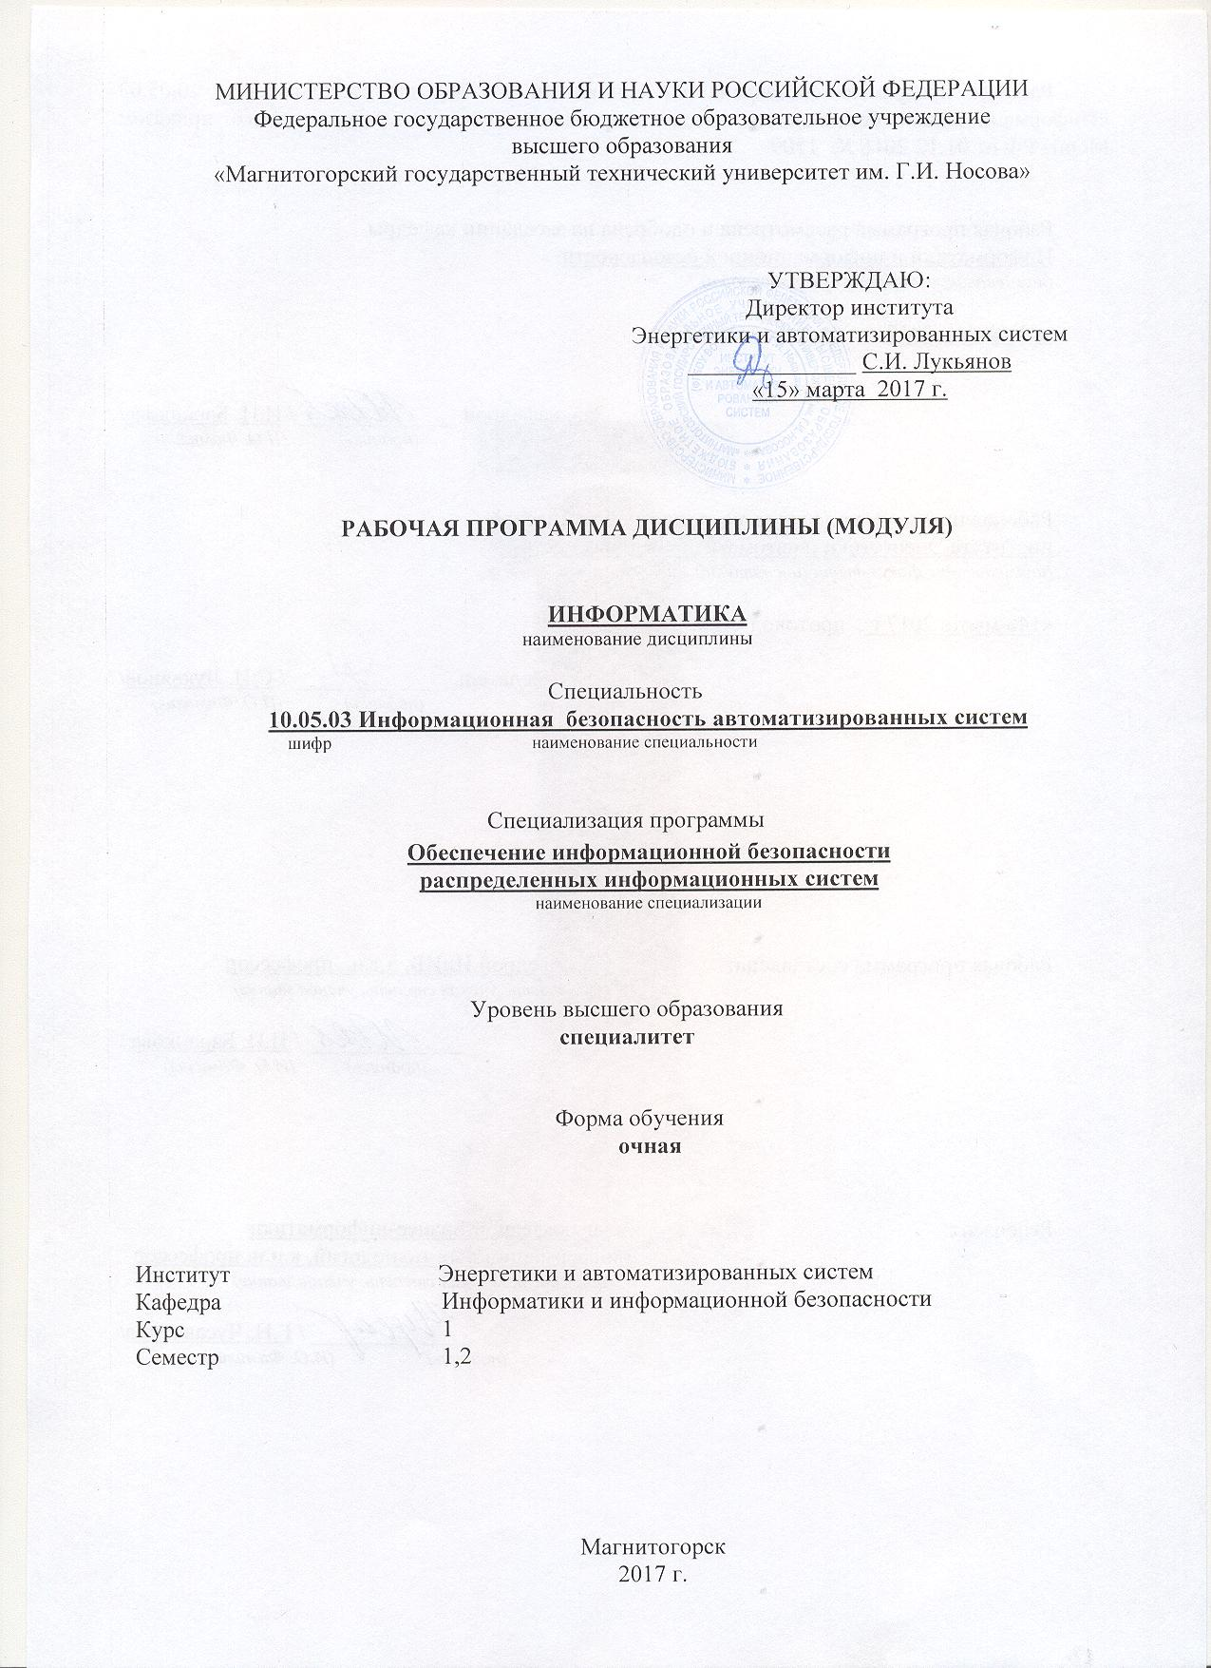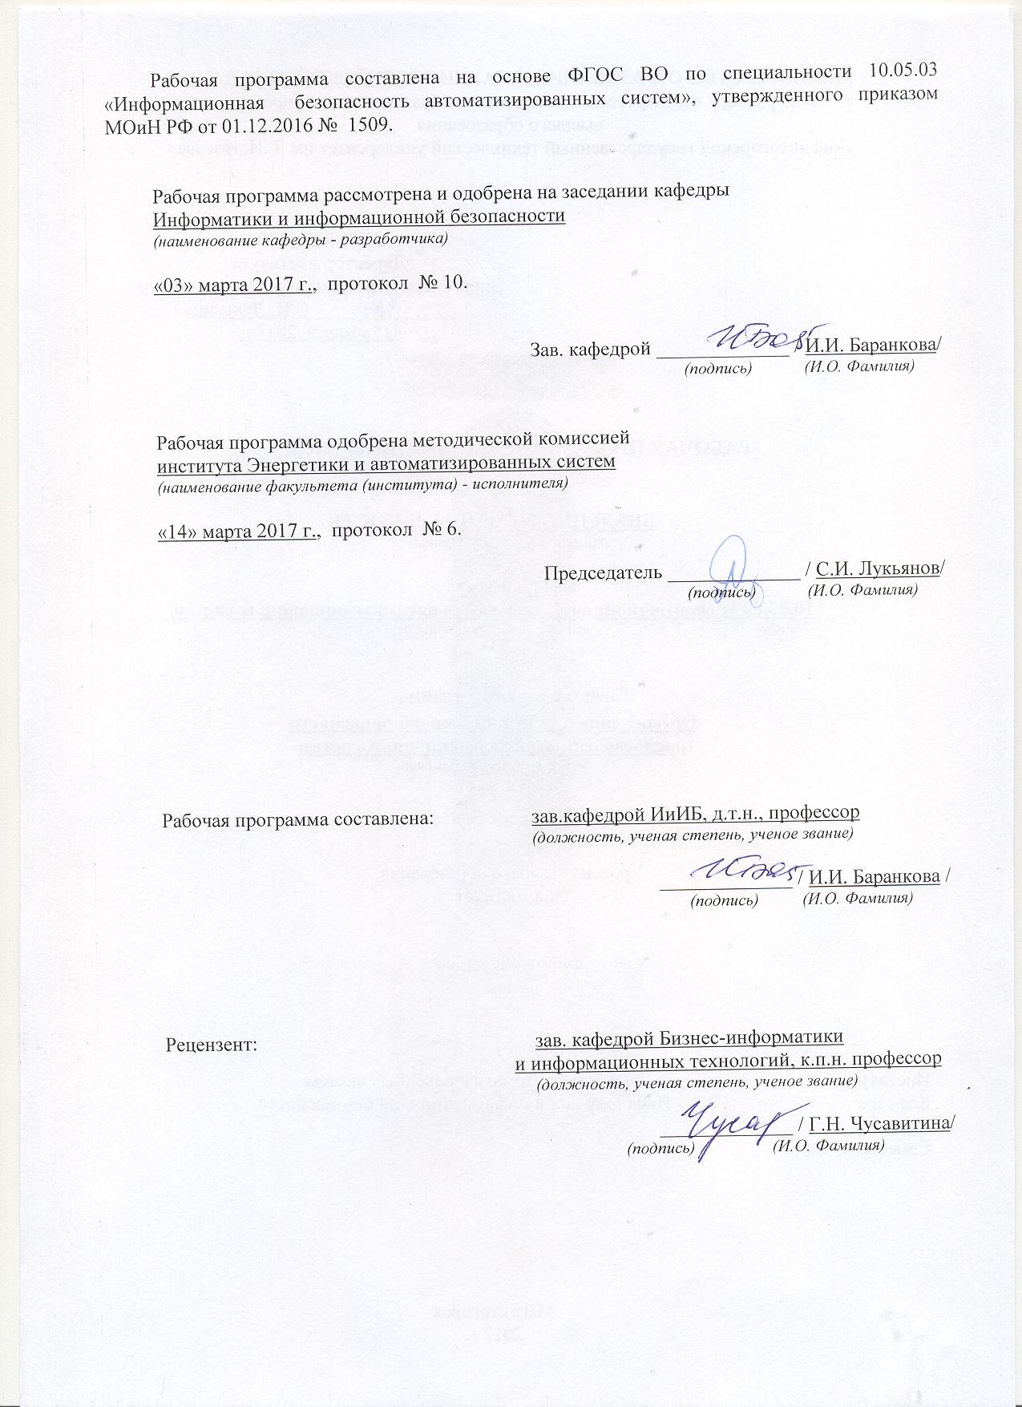

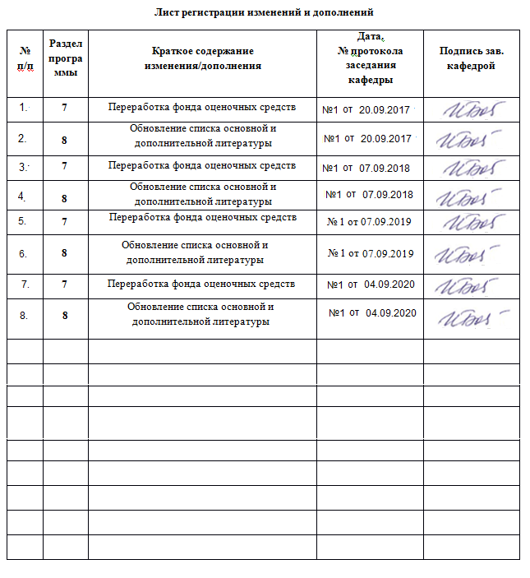

|  |  |
| --- | --- |
| **1** **Цели** **освоения** **дисциплины** **(модуля)** | |
| Целью дисциплины «Информатика» является повышение исходного уровня владения информационными технологиями, достигнутого на предыдущей ступени образования, и овладение обучающимися необходимым и достаточным уровнем общепрофессиональных компетенций в соответствии с требованиями ФГОС ВО для специальности 10.05.03 Информационная безопасность автоматизированных систем.  Специальная цель дисциплины: формирование представлений об основных принципах информатики, сферах ее применения, перспективах развития, способах функционирования и использования информационных технологий решения задач. Приоритетными объектами изучения информатики являются информационные системы, связанные с информационными процессами, и информационные технологии, рассматриваемые с позиций системного подхода. | |
|  |  |
| **2** **Место** **дисциплины** **(модуля)** **в** **структуре** **образовательной** **программы** | |
| Дисциплина Информатика входит в базовую часть учебного плана образовательной программы. | |
| Для освоения дисциплины обучающиеся используют знания, умения и компетенции, сформированные в ходе изучения базового курса «Информатика» в объеме средней общеобразовательной школы. | |
| Знания (умения, владения), полученные при изучении данной дисциплины будут необходимы для изучения дисциплин/практик: | |
| Языки программирования | |
| Информационные технологии. Базы данных | |
| Теория информации | |
| Сети и системы передачи информации | |
| Технологии и методы программирования | |
| Основы теории оптимизации | |
| Основы информационной безопасности | |
|  |  |
| **3** **Компетенции** **обучающегося,** **формируемые** **в** **результате** **освоения**  **дисциплины** **(модуля)** **и** **планируемые** **результаты** **обучения** | |
| В результате освоения дисциплины (модуля) «Информатика» обучающийся должен обладать следующими компетенциями: | |
|  |  |
| Структурный  элемент  компетенции | Планируемые результаты обучения |
| ОПК-2 способностью корректно применять при решении профессиональных задач соответствующий математический аппарат алгебры, геометрии, дискретной математики, математического анализа, теории вероятностей, математической статистики, математической логики, теории алгоритмов, теории информации, в том числе с использованием вычислительной техники | |
| Знать | ─ Классификацию современных компьютерных систем;  ─ Классификацию системного и прикладного программного обеспечения;  ─ Состав, назначение функциональных компонентов и программного обеспечения персонального компьютера. |
| Уметь | ─ Пользоваться расчетными формулами, таблицами, компьютерными программами при решении профессиональных задач;  ─ Применять офисные приложения (текстовыми процессорами, электронными таблицами, средствами подготовки презентационных материалов) в профессиональной деятельности;  ─ Эффективно использовать современные компьютерные технологии для решения профессиональных задач. |
| Владеть | ─ Навыками работы с реляционными системами управления базами данных при решении профессиональных задач;  ─ Навыками проектирования и реализации алгоритмов для решения профессиональных задач;  ─ Навыками создания, отладки и выполнения программ интегрированных сред разработки офисных приложений. |
| ОПК-4 способностью понимать значение информации в развитии современного общества, применять достижения современных информационных технологий для поиска информации в компьютерных системах, сетях, библиотечных фондах | |
| Знать | ─ Основные понятия информатики;  ─ Основные способы хранения, обработки и передачи информации;  ─ Основы технологии поиска в современных информационно- поисковых системах;  ─ Значение информации в развитии современного общества. |
| Уметь | ─ Пользоваться сетевыми средствами для обмена данными, с использованием глобальной информационной сети Интернет;  ─ Применять функции офисных приложений для организации поиска информации по заданным критериям;  ─ Осуществлять поиск и использование информации, необходимой для эффективного выполнения профессиональных задач. |
| Владеть | ─ Навыками использования современных информационных технологий для поиска информации в компьютерных системах, сетях, библиотечных фондах при решении профессиональных задач;  ─ Навыками построения запросов для организации поиска информации в компьютерных системах, сетях, библиотечных фондах. |

|  |  |  |  |  |  |  |  |  |  |
| --- | --- | --- | --- | --- | --- | --- | --- | --- | --- |
|  | **4.** **Структура,** **объём** **и** **содержание** **дисциплины** **(модуля)** | | | | | | | | |
| Общая трудоемкость дисциплины составляет 12 зачетных единиц 432 акад. часов, в том числе:  – контактная работа – 187 акад. часов:  – аудиторная – 180 акад. часов;  – внеаудиторная – 7 акад. часов  – самостоятельная работа – 209,3 акад. часов;  – подготовка к экзамену – 35,7 акад. часа  Форма аттестации - зачет, курсовая работа, экзамен | | | | | | | | | |
|  |  |  |  |  |  |  |  |  |  |
| Раздел/ тема  дисциплины | | Семестр | Аудиторная  контактная работа  (в акад. часах) | | | Самостоятельная работа студента | Вид самостоятельной  работы | Форма текущего контроля успеваемости и  промежуточной аттестации | Код компетенции |
| Лек. | лаб.  зан. | практ. зан. |
| 1. Основные понятия и сущность информационных ресурсов. Роль и значение информационных ресурсов в развитии информационных технологий и в информатизации общества | | |  | | | | | | |
| 1.1 Сущность и значение информации в развитии современного общества. Общая характеристика процесса сбора, передачи, обработки и накопления информации. Мировые информационные ресурсы. Виды информационных ресурсов. Способы хранения информации | | 1 | 1 |  | 2/2И | 4 | Подготовка к практическому занятию;поиск дополнительной информации по заданной теме (работа с библиографичес ким материалами, справочниками, каталогами, словарями, энциклопедиями ); подготовка к тестированию | тестирование | ОПК-2, ОПК-4 |
| Итого по разделу | | | 1 |  | 2/2И | 4 |  |  |  |
| 2. Операционные системы. Системное и прикладное программное обеспечение. Современные компьютерные системы. | | |  | | | | | | |
| 2.1 Системное и прикладное программное обеспечение. Обзор существующих операционных систем, их достоинства и недостатки. Операционная система как виртуальная машина. Операционная система как менеджер ресурсов. ОС WINDOWS, основные концепции. | | 1 | 1 |  | 2/2И | 4 | Подготовка к практическому занятию;поиск дополнительной информации по заданной теме (работа с библиографичес ким материалами, справочниками, каталогами, словарями, энциклопедиями ); подготовка к тестированию | тестирование | ОПК-2, ОПК-4 |
| 2.2 Программные средства сервисного назначения (средства восстановления системы после сбоев, очистки и дефрагментации диска). | | 1 |  | 2/2И | 4 | Подготовка к практическому занятию;поиск дополнительной информации по заданной теме (работа с библиографичес ким материалами, справочниками, каталогами, словарями, энциклопедиями ); подготовка к тестированию | тестирование | ОПК-2, ОПК-4 |
| 2.3 Классификация современных компьютерных систем. Слои программного обеспечения компьютерной системы. Классификация прикладного программного обеспечения. Основные утилиты. | | 2 |  | 2/1И | 4 | Подготовка к практическому занятию;поиск дополнительной информации по заданной теме (работа с библиографичес ким материалами, справочниками, каталогами, словарями, энциклопедиями ); подготовка к тестированию | тестирование | ОПК-2, ОПК-4 |
| Итого по разделу | | | 4 |  | 6/5И | 12 |  |  |  |
| 3. Состав, назначение функциональных компонентов и программного обеспечения персонального компьютера. | | |  | | | | | | |
| 3.1 Технические средства реализации информационных процессов. Структура вычислительной системы. Основные характеристики современных компьютеров. Периферийное оборудование. | | 1 | 1 |  | 2/1И | 6 | Подготовка к практическому занятию; поиск дополнительной информации по заданной теме (работа с библиографичес ким материалами, справочниками, каталогами, словарями, энциклопедиями ); подготовка к тестированию | тестирование | ОПК-2, ОПК-4 |
| Итого по разделу | | | 1 |  | 2/1И | 6 |  |  |  |
| 4. Обеспечение безопасности информации с помощью типовых программных средств (антивирусов, архиваторов, стандартных сетевых средств обмена информацией). | | |  | | | | | | |
| 4.1 Основы защиты информации. Антивирус как средство защиты информации. Классификация вирусов, основные различия, проявления. Антивирусные программы. | | 1 | 2 |  | 2/1И | 6 | Подготовка к практическому занятию; поиск дополнительной информации по заданной теме (работа с библиографичес ким материалами, справочниками, каталогами, словарями, энциклопедиями ); подготовка к тестированию | тестирование | ОПК-2, ОПК-4 |
| 4.2 Архивация данных. Восстановление данных | | 1 |  | 2 | 2 | Подготовка к практическому занятию; поиск дополнительной информации по заданной теме (работа с библиографичес ким материалами, справочниками, каталогами, словарями, энциклопедиями ); подготовка к контрольной работе | Аудиторная контрольная работа №1: Работа с архиваторами, настройка антивируса. | ОПК-2, ОПК-4 |
| Итого по разделу | | | 3 |  | 4/1И | 8 |  |  |  |
| 5. Типовые структуры и принципы организации компьютерных сетей | | |  | | | | | | |
| 5.1 Локальные и глобальные сети ЭВМ. Понятие локальных и глобальных сетей. Общие понятия и принципы функционирования сетей. Модель компьютер-ной связи. Глобальная сеть Интернет. Службы Интернета и их назначение. Защита информации в сети. | | 1 | 4 |  | 2/1И | 6 | Подготовка к практическому занятию; поиск дополнительной информации по заданной теме (работа с библиографичес ким материалами, справочниками, каталогами, словарями, энциклопедиями ); подготовка к тестированию | тестирование | ОПК-2, ОПК-4 |
| Итого по разделу | | | 4 |  | 2/1И | 6 |  |  |  |
| 6. Работа с офисными приложениями (текстовыми процессорами, электронными таблицами, средствами под-готовки презентационных материалов) | | |  | | | | | | |
| 6.1 Средства представления и приемы обработки текстовой информации. Текстовый процессор Word. Основные приемы обработки текстовой информации. Этапы создания документа, редактирование, форматирование, печать текста. Вставка OLE-объектов (формулы, рисунки, WordArt). Работа с таблицами. Работа с элементами текста (разбивка на колонки, создание списков, автоматического оглавления, алфавитного указателя, гиперссылок). Создание шаблонов документов. | | 1 | 4 |  | 6/4И | 12 | Подготовка к практическому занятию; поиск дополнительной информации по заданной теме (работа с библиографичес ким материалами, справочниками, каталогами, словарями, энциклопедиями ); подготовка реферата, подготовка к тестированию | Создание реферата, выступление по теме реферата, тестирование. | ОПК-2, ОПК-4 |
| 6.2 Средства представления и приемы обработки презентационных материалов. Этапы и правила создания презентации, редактирование, форматирование, вставка графики и анимации, использование специальных эффектов. | | 2 |  | 4/2И | 4 | Подготовка к практическому занятию; поиск дополнительной информации по заданной теме (работа с библиографичес ким материалами, справочниками, каталогами, словарями, энциклопедиями ); выполнение домашней работы | Домашнее задание № 1: Разработка презентации на заданную тему. | ОПК-2, ОПК-4 |
| 6.3 Средства представления и алгоритмы обработки числовой информации. Табличный процессор EXCEL. Назначение, основные приемы работы. Абсолютная и относительная адресация. Форматирование ячеек. Основные приемы построения формул. Стандартные функции. Отображение табличной информации в графической форме. Построение диаграмм. Сортировки, фильтры. | | 7 |  | 10/3И | 20 | Подготовка к практическому занятию; поиск дополнительной информации по заданной теме (работа с библиографичес ким материалами, справочниками, каталогами, словарями, энциклопедиями ); подготовка к контрольным работам | Аудиторная контрольная работа №2: Написание формул использованием стандартных функций. Аудиторная контрольная работа №3: Построение графиков и диаграмм. | ОПК-2, ОПК-4 |
| 6.4 Использование электронных таблиц при решении математических задач. Применение электронных таблиц в профессиональной деятельности. Модели решения функциональных и вычислительных задач. Модели решения задач с принятием решения по условию. Алгоритмы поиска по критерию. Решение задач оптимизации с помощью надстройки « Поиск решения». | | 7 |  | 10/3И | 20 | Подготовка к практическому занятию; поиск дополнительной информации по заданной теме (работа с библиографичес ким материалами, справочниками, каталогами, словарями, энциклопедиями ); подготовка к контрольным работам | Аудиторная контрольная работа №4: Решение задач. Аудиторная контрольная работа №5: Решение задач. | ОПК-2, ОПК-4 |
| Итого по разделу | | | 20 |  | 30/12И | 56 |  |  |  |
| Итого за семестр | | | 36 |  | 54/22И | 106,1 |  | зачёт |  |
| 7. Использование языков, систем и инструментальных средств программирования в профессиональной деятельности. Алгоритмизация и программирование. Языки программирования высокого уровня. | | |  | | | | | | |
| 7.1 Автоматизация работы в EXCEL. Макропрограммирование в MS EXCEL, основные понятия, способы написания. | | 1 | 3 |  | 8 | 14,1 | Подготовка к практическому занятию; поиск дополнительной информации по заданной теме (работа с библиографичес ким материалами, справочниками, каталогами, словарями, энциклопедиями ); подготовка к контрольным работам | Аудиторная контрольная работа №6: Решение задач. | ОПК-2, ОПК-4 |
| 7.2 Объектно-ориентированный язык программирования VBA. Основные элементы языка VBA, типы данных и переменные, применение операторов присваивания и встроенных функций. Ввод и вывод информации. Структура оператора принятия решений IF. Использование циклических алгоритмов (счетчики, операторы циклов с условием, циклы объектного типа). Вложенные структуры. | | 2 | 6 |  | 10 | 20 | Подготовка к практическому занятию; поиск дополнительной информации по заданной теме (работа с библиографичес ким материалами, справочниками, каталогами, словарями, энциклопедиями ); подготовка к контрольным работам | Аудиторная контрольная работа №7: Решение задач. Аудиторная контрольная работа №8: Решение задач. Аудиторная контрольная работа №9: Решение задач. Аудиторная контрольная работа №10: Решение задач. | ОПК-2, ОПК-4 |
| 7.3 Алгоритмы решения вычислительных задач. Работа с массивами данных. Поиск экстремума. Алгоритмы сортировки. Создание, применение процедур и функций Основные понятия объектно-ориентированного программирования, его применение в VBA. Основные объекты. | | 6 |  | 16/6И | 16 | Подготовка к практическому занятию; поиск дополнительной информации по заданной теме (работа с библиографичес ким материалами, справочниками, каталогами, словарями, энциклопедиями ); подготовка к контрольным работам; выполнение курсовой работы | Аудиторная контрольная работа №11: Решение задач.  Аудиторная контрольная работа №12: Решение задач.  Курсовая работа. | ОПК-2, ОПК-4 |
| 7.4 Организация человеко-машинного интерфейса. Работа с формами и элементами управления. Программирование обработчиков событий. | | 6 |  | 8/4И | 14 | Подготовка к практическому занятию; поиск дополнительной информации по заданной теме (работа с библиографичес ким материалами, справочниками, каталогами, словарями, энциклопедиями ); подготовка к контрольным работам; выполнение курсовой работы | Аудиторная контрольная работа №13: Решение задач.  Курсовая работа. | ОПК-2, ОПК-4 |
| Итого по разделу | | | 21 |  | 42/10И | 64,1 |  |  |  |
| 8. Применение достижений современных информационных технологий для поиска и обработки больших объемов информации по профилю деятельности в глобальных компьютерных системах, сетях, в библиотечных фондах и в иных источниках информации. | | |  | | | | | | |
| 8.1 Информационные системы. Структура и классификация ИС, специализированные ИС. Информационные системы, используемые в предметной области. Основные модели данных. СУБД, общее понятие, классификация. | | 2 | 2 |  | 4/2И | 12 | Подготовка к практическому занятию; поиск дополнительной информации по заданной теме (работа с библиографичес ким материалами, справочниками, каталогами, словарями, энциклопедиями ); подготовка к тестированию | Тестирование | ОПК-2, ОПК-4 |
| 8.2 Базы данных. СУБД MS ACCESS. Проектирование баз данных. Создание запросов к БД (запросы на выборку, параметрические, запросы с групповыми операциями, перекрестные, запросы с вычисляемыми полями). Создание экранных форм, отчетов. | | 8 |  | 6/4И | 8 | Подготовка к практическому занятию; поиск дополнительной информации по заданной теме (работа с библиографичес ким материалами, справочниками, каталогами, словарями, энциклопедиями ); выполнение домашней работы; подготовка к контрольной работе | Домашнее задание № 2: Проектирование и разработка базы данных. Аудиторная контрольная работа №14: Выполнение запросов. | ОПК-2, ОПК-4 |
| Итого по разделу | | | 10 |  | 10/6И | 20 |  |  |  |
| 9. Использование библиотек прикладных программ для решения прикладных математических задач. | | |  | | | | | | |
| 9.1 Программное обеспечение и технологии моделирования функциональных задач. Система компьютерной математики MathCAD. Представление информации в текстовых, графических, вычислительных блоках. Работа с формулами и функциями. Графическое представление данных. Операции с матрицами. Символьные вычисления в MathCAD. | | 2 | 2 |  | 2/2И | 4 | Подготовка к практическому занятию; поиск дополнительной информации по заданной теме (работа с библиографичес ким материалами, справочниками, каталогами, словарями, энциклопедиями ); |  | ОПК-2, ОПК-4 |
| 9.2 Модели решения функциональных задач. Классификация моделей и решаемых на их базе задач. Решение нелинейных уравнений, систем линейных и нелинейных уравнений. Решение дифференциальных уравнений (ОДУ первого и высших порядков). Решение задач оптимизации. Программирование в MathCAD. | | 4 |  | 5/4И | 4,3 | Подготовка к практическому занятию; поиск дополнительной информации по заданной теме (работа с библиографичес ким материалами, справочниками, каталогами, словарями, энциклопедиями ); подготовка к контрольной работе; подготовка к тестированию. | АКР-4 | ОПК-2, ОПК-4 |
| Итого по разделу | | | 6 |  | 7/6И | 8,3 |  |  |  |
| 10. Экзамен и курсовая работа | | |  | | | | | | |
| 10.1 Экзамен | | 2 |  |  |  | 10 | Самостоятельное изучение учебной и научной литературы, работа с материалами образовательног о портала и ЭБС. Подготовка к экзамену. | Экзамен | ОПК-2, ОПК-4 |
| 10.2 Курсовая работа | |  |  |  | 20 | Самостоятельное изучение учебной и научной литературы, работа с материалами образовательног о портала и ЭБС. Подготовка курсовой работы | КР | ОПК-2, ОПК-4 |
| Итого по разделу | | |  |  |  | 30 |  |  |  |
| Итого за семестр | | | 34 |  | 51/22И | 108,3 |  | экзамен,кр |  |
| Итого по дисциплине | | | 72 |  | 108/44 И | 209,3 |  | зачет, курсовая работа, экзамен | ОПК-2,ОПК- 4 |

|  |
| --- |
| **5** **Образовательные** **технологии** |
|  |
| Для реализации предусмотренных видов учебной работы в качестве образовательных технологий в преподавании дисциплины «Информатика» используются традиционная и модульно-компетентностная технологии.  Реализация компетентностного подхода предусматривает использование в учебном процессе активных и интерактивных форм проведения занятий в сочетании с внеаудиторной работой с целью формирования и развития профессиональных навыков обучающихся.  При проведении учебных занятий преподаватель обеспечивает развитие у обучающихся навыков командной работы, межличностной коммуникации, принятия решений, лидерских качеств посредством проведения интерактивных лекций, групповых дискуссий, ролевых игр, тренингов, анализа ситуаций , учета особенностей профессиональной деятельности выпускников и потребностей работодателей. |
|  |
| **6** **Учебно-методическое** **обеспечение** **самостоятельной** **работы** **обучающихся** |

По дисциплине «Информатика» предусмотрена аудиторная и внеаудиторная самостоятельная работа обучающихся.

Аудиторная самостоятельная работа обучающихся предполагает решение контрольных задач на практических занятиях.

Аудиторная самостоятельная работа обучающихся на практических занятиях осуществляется под контролем преподавателя в виде решения задач и выполнения упражнений, которые определяет преподаватель для обучающегося

Внеаудиторная самостоятельная работа обучающихся осуществляется в виде изучения литературы по соответствующему разделу с проработкой материала; выполнения домашних заданий, подготовки к аудиторным контрольным работам и выполнения домашних заданий с консультациями преподавателя.

***Примерные задания и вопросы по темам:***

**Темы рефератов**

* 1. Организация и средства человеко-машинного интерфейса
  2. Новейшие достижения в информатике
  3. [Данные и информация](http://referat.ru/pub/item/531). [Единицы информации](http://referat.ru/pub/item/28)
  4. Экономические и правовые аспекты информационных технологий
  5. Локальные компьютерные сети
  6. Интернет технологии
  7. Интернет. Службы и возможности
  8. Электронная почта и телеконференции
  9. Технология World Wide Web
  10. Электронная коммерция в Интернете
  11. Базы данных в Интернет
  12. Безопасность в Интернет
  13. Новейшие направления в области создания технологий программирования
  14. Методы защиты информации
  15. Системы защиты информации
  16. Защита баз данных
  17. [Защита информации от несанкционированного доступа методом криптопреобразования](http://referat.ru/pub/item/1237" \o "Документ)
  18. [Защита цифровой информации методами стеганографии](http://referat.ru/pub/item/20687)
  19. [Компьютерные вирусы, типы вирусов, методы борьбы с вирусами](http://referat.ru/pub/item/21265" \o "Документ)
  20. Правовая охрана программ и данных. Защита информации.
  21. Начала общей теории информации
  22. Основы информационного моделирования
  23. Интеллектуальные информационные системы
  24. Информационные ресурсы
  25. Информационный потенциал общества
  26. Человек в информационном обществе
  27. Технология создания гипертекстовых документов
  28. Языки разметки гипертекстовых документов
  29. Web-программирование
  30. Коллективное использование разнородных информационных ресурсов

**Задания и вопросы по темам**

**Перечень вопросов:**

1. Сущность и значение информации в развитии современного общества.
2. Общая характеристика процесса сбора, передачи, обработки и накопления информации.
3. Мировые информационные ресурсы.
4. Виды информационных ресурсов.
5. Способы хранения информации
6. Системное и прикладное программное обеспечение.
7. Современные операционные системы, достоинства и недостатки.
8. Классификация современных компьютерных систем.
9. Слои программного обеспечения компьютерной системы.
10. Классификация прикладного программного обеспечения. Основные утилиты.
11. Состав, назначение функциональных компонентов и программного обеспечения персонального компьютера.
12. Средства представления и приемы обработки текстовой информации.
13. Средства представления и алгоритмы обработки числовой информации. Табличный процессор EXCEL. Назначение, основные приемы работы.
14. Использование электронных таблиц при решении математических задач. Применение электронных таблиц в профессиональной деятельности.
15. Объектно-ориентированный язык программирования VBA. Основные элементы языка VBA, типы данных и переменные, применение операторов присваивания и встроенных функций.
16. Организация человеко-машинного интерфейса. Работа с формами и элементами управления. Программирование обработчиков событий.
17. Информационные системы. Структура и классификация ИС, специализированные ИС. Информационные системы, используемые в предметной области.
18. Основные модели данных. СУБД, общее понятие, классификация.
19. Проектирование баз данных. Создание запросов к БД (запросы на выборку, параметрические, запросы с групповыми операциями, перекрестные, запросы с вычисляемыми полями).
20. Программное обеспечение и технологии моделирования функциональных задач.
21. Система компьютерной математики MathCAD. Представление информации в текстовых, графических, вычислительных блоках. Работа с формулами и функциями.

**Задания Excel:**

1. Набрать текст на три страницы. Текст должен содержать: Разделы и подразделы (многоуровневый список); 2 таблицы с произвольным текстом, состоящим из 4-х колонок; 2 рисунка с произвольным текстом; математический текст с формулами; нумерованные списки; разбивку на страницы; верхний и нижний колонтитулы (соответственно фамилия и инициалы, и номер группы); автоматическое оглавление (между титульным листом и основным текстом).
2. Построить таблицу функции в электронной таблице Excel

, где

А меняется от 5 до 8 с шагом 1,

Х меняется от 0 до 5 с шагом 0,5.

1. Выполните построение трехмерной поверхности в электронной таблице Excel:



*∈ -*2⋅π ÷ 2⋅π

*∈ -*2⋅π ÷ 2⋅π

*=2*

*=5*

1. Построить в электронной таблице Excel графики параметрически заданной функции при разных значениях конcтант а, b, λ.

x = a⋅*cos* (λ⋅t) - b⋅*cos* (t + λ⋅t)

y = a⋅*sin* (λ⋅t) - b⋅*sin* (t + λ⋅t)

t ∈ 0 ÷ 10⋅π, Шаг 0,5

a = 0; 1; 2; 3; 10; 15, b = 2, λ = 0.25.

1. Студенты сдавали в сессию 1 экзамен, те студенты, которые за экзамен получили оценку 4 или 5, получат стипендию в размере 1500 р, все остальные не получат стипендию. Посчитать в электронной таблице Excel сумму денег, которую надо иметь в кассе, чтобы выплатить всем студентам стипендию.
2. Коллектив 10 человек, сотрудники имеют фиксированные оклады, если сотрудник отработал больше 5 лет, то получает премию в размере 2000 р, если меньше 5 лет, то получает премию в размере 1000 р ежемесячно. Посчитать начисления в электронной таблице Excel.
3. Рассчитать в электронной таблице Excel.

Лист 1.

|  |  |  |  |  |
| --- | --- | --- | --- | --- |
|  | A | B | C | D |
| 1 | № | Товар | Цена за штуку | № партии |
| 2 | 1 | Крем для рук | 45,00р. | 3 |
| 3 | 2 | шампунь | 22,60р. | 1 |
| 4 | 3 | Гель для бритья | 55,50р. | 2 |
| 5 | … | … | … | … |

Лист 2.

|  |  |  |  |  |  |
| --- | --- | --- | --- | --- | --- |
|  | A | B | C | D | E |
| 1 | № | Товар | № партии | Количество | Итоговая цена |
| 2 | 1 | Крем для рук | **?** | 23 | **?** |
| 3 | 2 | Гель для бритья | **?** | 34 | **?** |
| 4 | … | … | … | … | … |

Вместо знаков вопроса должны быть написаны формулы для автоматического расчета значений. Если номер партии 1 то скидка 10%, если 2 то 5%, иначе цена берется без изменения.

1. Бригада художников-оформителей получила заказ на изготовление ледяных фигур к Новому году. Известно, что художники могут вылепить: Деда Мороза, Снегурочку, дракона, зайца, лису, волка, медведя, колобка, елочку, чебурашку. Затраты (в часах) на изготовление каждой фигуры:

|  |  |  |
| --- | --- | --- |
| Фигура | Затраты времени, ч | Затраты снега, м3 |
| Дед Мороз | 7 | 20 |
| Снегурочка | 5 | 15 |
| Дракон | 6 | 17 |
| Заяц | 3 | 11 |
| Лиса | 4,5 | 14 |
| Волк | 5 | 15 |
| Медведь | 5,5 | 18 |
| Елочка | 3 | 15 |
| Колобок | 0,5 | 5 |
| Чебурашка | 2 | 8 |

В распоряжении бригады есть 190 м3 снега. Необходимо изготовить не менее 15 фигур, причем Дед Мороз, Снегурочка должны быть обязательно, и среди фигур не должно быть больше 3-х одинаковых. Сколько каких фигур надо изготовить, чтобы общие затраты времени заказа были минимальными?

**Задания Excel VBA:**

1. Составить программу на VBA для вычисления суммы ряда:
$$\sum_{n=1}^{100}{\frac{n}{n(n+1)}}$$

2. Среди чисел в ячейках B5…B27 найти номер последнего элемента, равного числу A (А любое число). Составить программу на VBA для решения задачи.
3. В столбце D записать последовательность из n случайных натуральных чисел из диапазона [10;100]. Определить и записать в ячейку А1 количество элементов последовательности, являющихся четными числами. Составить программу на VBA для решения задачи.
4. Заполнить область ячеек A1:C10 целыми случайными числами из диапазона [-5; 10]. Найти max и min элементы во всей области и их номера столбцов и строк. Составить программу на VBA для решения задачи.
5. Дан двумерный массив 4 Х 5. Вычислить произведение элементов той строки, где находится min элемент массива.
6. Известны оценки по 6 предметам у 20 учеников. Найти средний балл у каждого ученика, и средний балл по каждому предмету.

**Задания СУБД Access:**

Создать базу данных в СУБД MS Access на основе предложенных таблиц. Создать запрос для вычисления общей стоимости изготовленной мебели каждого вида.

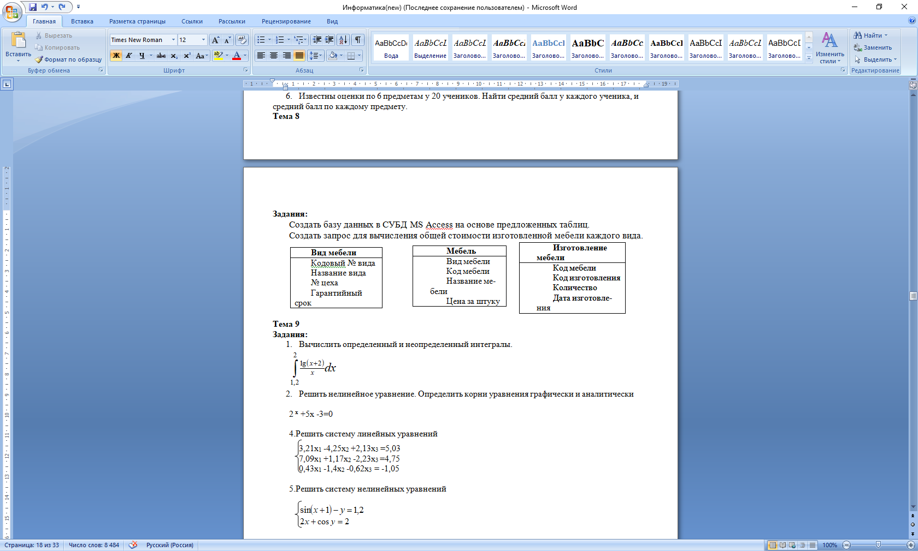

**Задания Mathcad:**

1. Вычислить определенный и неопределенный интегралы.



1. Решить нелинейное уравнение. Определить корни уравнения графически и аналитически

2 **x** +5x -3=0

4.Решить систему линейных уравнений

 3,21x1 -4,25x2 +2,13x3 =5,03

7,09x1 +1,17x2 -2,23x3 =4,75

0,43x1 -1,4x2 -0,62x3 = -1,05

5.Решить систему нелинейных уравнений





**Курсовая работа:**

Курсовая работа выполняется обучающимся самостоятельно под руководством преподавателя. При выполнении курсовой работы обучающийся должен показать свое умение работать с нормативным материалом и другими литературными источниками, а также возможность систематизировать и анализировать фактический материал и самостоятельно творчески его осмысливать.

В начале изучения дисциплины преподаватель предлагает обучающимся на выбор перечень тем курсовых работ. Обучающийся самостоятельно выбирает тему курсовой работы. Совпадение тем курсовых работ у обучающимся одной учебной группы не допускается. Утверждение тем курсовых работ проводится ежегодно на заседании кафедры.

После выбора темы преподаватель формулирует задание по курсовой работе и рекомендует перечень литературы для ее выполнения. Исключительно важным является использование информационных источников, а именно системы «Интернет», что даст возможность обучающимся более полно изложить материал по выбранной им теме.

В процессе написания курсовой работы обучающийся должен разобраться в теоретических вопросах избранной темы, самостоятельно проанализировать практический материал, разобрать и обосновать практические предложения.

Преподаватель, проверив работу, может возвратить ее для доработки вместе с письменными замечаниями. Обучающийся должен устранить полученные замечания в установленный срок, после чего работа окончательно оценивается.

Курсовая работа должна быть оформлена в соответствии с СМК-О-СМГТУ-42-09 «Курсовой проект (работа): структура, содержание, общие правила выполнения и оформления».

Примерный перечень тем курсовых работ и пример задания представлены в разделе 7 «Оценочные средства для проведения промежуточной аттестации».

|  |
| --- |
| **7** **Оценочные** **средства** **для** **проведения** **промежуточной** **аттестации** |

***а) Планируемые результаты обучения и оценочные средства для проведения  
промежуточной аттестации:***

| **Структурный элемент компетенции** | **Планируемые результаты обучения** | **Оценочные средства** |
| --- | --- | --- |
| **ОПК-4 - способностью понимать значение информации в развитии современного общества, применять достижения современных информационных технологий для поиска информации в компьютерных системах, сетях, библиотечных фондах.** | | |
| **Знать** | * Основные понятия информатики; * Основные способы хранения, обработки и передачи информации; * Основы технологии поиска в современных информационно- поисковых системах; * Значение информации в развитии современного общества. | Перечень вопросов:  1. Понятие информации и ее свойства  2. Понятие информатизации общества. Роль вычислительной техники в информатизации  3. Принципы построения и классификация технических средств информатизации  4. Технологии сбора и хранения информации  5. Технологический процесс обработки информации  6. Способы обработки информации  7. Режимы обработки информации на компьютере  8. Технологии передачи и представления информации  9. Значение информации в развитии современного общества.  10. Процесс информатизация. Технологии и информационное поле  11. Информационное воздействие и информационная безопасность  12. Информационные технологии для поиска информации  13. Запросы в поисковых системах. Специальные символы поискового запроса  14. Безопасный поиск информации в сети Интернет |
| **Уметь** | * Пользоваться сетевыми средствами для обмена данными, с использованием глобальной информационной сети Интернет; * Применять функции офисных приложений для организации поиска информации по заданным критериям; * Осуществлять поиск и использование информации, необходимой для эффективного выполнения профессиональных задач. | Задания:  1. С помощью информационно-поисковых систем произвести поиск информации по заданной тематике с учетом основных требований информационной безопасности.  Произвести форматирование многостраничного документа (обзора, реферата и библиографии) в соответствии с стандартами учебного заведения в текстовых редакторах (MS Word или Open Writer).  Обосновать необходимость использования и создания внутри документа нескольких разделов. Подготовить отчет с заданной структурой.  2. Работники отдела удостоверяющего центра производят выдачу электронно-цифровых подписей. На расчет зарплаты выделяется фонд размером 300т.р., каждый работник имеет фиксированный оклад, остатки фонда распределить поровну между работниками, у которых объем выполненной работы превысил среднее значение по отделу.  3. На листе 1 представлен список закупленных средств защиты информации(инв.номер, наименование, производитель, стоимость, № договора, производитель, гарантия). На втором листе по инвентарному номеру определить гарантию(действует/истекла)  4. Реселлер производит поставки набора «Антишпион» от изготовителей до магазинов. Наличие на складах производителей, потребности магазинов и стоимость доставки от производителя до магазинов известны. Использую надстройку «Поиск решения» произвести оптимизацию поставок, с целью снижения общей стоимости доставки.  Стоимость доставки представлены в таблице:   |  |  |  |  |  | | --- | --- | --- | --- | --- | | Магазин\Производитель | Производитель 1 | Производитель 2 | Производитель 3 | Потребность, шт | | Магазин 1 | 2000 | 1500 | 800 | 160 | | Магазин 2 | 900 | 1100 | 1300 | 170 | | Магазин 3 | 1400 | 800 | 1100 | 90 | | Склад, шт | 150 | 130 | 140 |  | |
| **Владеть** | * Навыками использования современных информационных технологий для поиска информации в компьютерных системах, сетях, библиотечных фондах при решении профессиональных задач; * Навыками построения запросов для организации поиска информации в компьютерных системах, сетях, библиотечных фондах. | Задания:  1. С помощью информационно-поисковых систем найти количество кибератак на информационные системы стран. Составить таблицу количества атак, в которой указать 5 стран и 4 вида атак. Используя язык программирования VBA найти страну с наименьшим средним количеством атак.  2. С помощью информационно-поисковых систем найти количество кибератак на информационные системы стран. Составить таблицу количества атак, в которой указать 3 стран и 5 видов атак. Используя язык программирования VBA найти самую распространенный вид атак.  3. С помощью информационно-поисковых систем найти количество кибератак на информационные системы стран. Создать базу данных в СУБД MS Access содержащую информацию о странах, видам атак, статистику по дням.  Создать запрос для вычисления общего количества атак по каждому виду для определенной страны за указанный период. |
| **ОПК-2 - способностью корректно применять при решении профессиональных задач соответствующий математический аппарат алгебры, геометрии, дискретной математики, математического анализа, теории вероятностей, математической статистики, математической логики, теории алгоритмов, теории информации, в том числе с использованием вычислительной техники** | | |
| **Знать** | ─ Классификацию современных компьютерных систем;  ─ Классификацию системного и прикладного программного обеспечения;  ─ Состав, назначение функциональных компонентов и программного обеспечения персонального компьютера. | Вопросы:  1. Перечислите основные классы компьютерных систем и их отличия.  2. Настольные и портативные компьютеры. Основные отличия  3. Распределенные системы и системы реального времени.  4. Системное ПО. Драйверы, утилиты, средства обеспечения компьютерной безопасности.  5. Прикладное ПО. Назначения, категории, требования к операционных системам.  6. Инструментальное ПО. Уровни языков программирования  7. Применения современных редакторов электронных таблиц. Функциональные возможности для проведения исследований  8. Применение современных редакторов текстовых документов. Функциональные возможности для формирования отчетов по проведенным исследованиям  9. Создание макросов. Автоматизированное заполнение таблицы, автоматизированные расчеты. Сохранение документа с поддержкой макроса (MS Excel).  10. Защита данных (MS Access или MS Excel).  11. Информационные системы. Виды ИС. Базы данных. СУБД. Основные понятия реляционных баз данных. Объекты СУБД MS Access.  12. Этапы проектирования базы данных и их процедуры  13. Модель "сущность-связь". Сущность, атрибут, экземпляр сущности, связь, мощность связи, показатель кардинальности, класс принадлежности сущности.  14. Общая характеристика СУБД MS Access. Объекты базы данных MS Access. |
| **Уметь** | ─ Пользоваться расчетными формулами, таблицами, компьютерными программами при решении профессиональных задач;  ─ Применять офисные приложения (текстовыми процессорами, электронными таблицами, средствами подготовки презентационных материалов) в профессиональной деятельности;  ─ Эффективно использовать современные компьютерные технологии для решения профессиональных задач. | Задания:  1. Построить график функции при заданном коэффициенте а.    2.Дан список средств защиты информации(инв.номер, наименование, стоимость, дата закупки). Произвести амортизацию стоимость на 10% для средств, которые в использовании более 5 лет, на 5% более 2 лет.  3. В таблице представлен список ПК работников организации, ФИО пользователя и кол-во инцидентов информационной безопасности. Определить компьютер с наибольшим кол-вом инцидентов и вывести в отдельную ячейку ФИО пользователя этого ПК используя встроенные библиотеки MS Excel. Произвести расчет среднего кол-ва инцидентов информационной безопасности организации  4. Построить в электронной таблице Excel графики параметрически заданной функции при разных значениях конcтант а, b, λ.  x = a⋅*cos* (λ⋅t) - b⋅*cos* (t + λ⋅t)  y = a⋅*sin* (λ⋅t) - b⋅*sin* (t + λ⋅t)  t ∈ 0 ÷ 10⋅π, Шаг 0,5  a = 0; 1; 2; 3; 10; 15, b = 2, λ = 0.25.   1. Вычислить определенный и неопределенный интегралы.     6. Решить систему линейных уравнений  3,21x1 -4,25x2 +2,13x3 =5,03  7,09x1 +1,17x2 -2,23x3 =4,75  0,43x1 -1,4x2 -0,62x3 = -1,05  7. Решить систему нелинейных уравнений |
| **Владеть** | ─ Навыками работы с реляционными системами управления базами данных при решении профессиональных задач;  ─ Навыками проектирования и реализации алгоритмов для решения профессиональных задач;  ─ Навыками создания, отладки и выполнения программ интегрированных сред разработки офисных приложений. | Задания:  1. Создать базу данных статистики отдела информационной безопасности в СУБД MS Access содержащую информацию об отделах, работниках, персональных ПК и кол-ве инцидентов.  Создать запрос для вычисления общего количества инцидентов по каждому отделу. Определить работника, наиболее часто подвергающего информационную систему предприятия атакам.  2. Дана таблица о количестве атак на серверы предприятия за каждый месяц в течение года. Создать макрос позволяющий выполнить следующее:  - Отсортировать серверы в порядке возрастания общего количества атак за год;  - Найти месяц с наибольшим средним количеством атак на все серверы.  3. Создать базу данных магазина технических средств защиты информации в СУБД MS Access содержащую информацию заказчиках, оборудовании, продажах.  Создать запрос для определения общей суммы продаж указанного оборудования. Вывести список всех заказов указанного заказчика |

***б) Порядок проведения промежуточной аттестации, показатели и критерии оценивания:***

Промежуточная аттестация по дисциплине включает теоретические вопросы, позволяющие оценить уровень усвоения обучающимися знаний, и практические задания, выявляющие степень сформированности умений и владений, проводится в форме зачета и экзамена.

***Показатели и критерии оценивания зачета:***

– на оценку **«зачтено»** – обучающийся должен показать пороговый уровень знаний на уровне воспроизведения и объяснения информации, навыки решения типовых задач;

– на оценку **«не зачтено»** – обучающийся не может показать знания на уровне воспроизведения и объяснения информации, не может показать навыки решения типовых задач.

***Показатели и критерии оценивания экзамена:***

– на оценку **«отлично»** (5 баллов) – обучающийся демонстрирует высокий уровень сформированности компетенций, всестороннее, систематическое и глубокое знание учебного материала, свободно выполняет практические задания, свободно оперирует знаниями, умениями, применяет их в ситуациях повышенной сложности.

– на оценку **«хорошо»** (4 балла) – обучающийся демонстрирует средний уровень сформирванности компетенций: основные знания, умения освоены, но допускаются незначительные ошибки, неточности, затруднения при аналитических операциях, переносе знаний и умений на новые, нестандартные ситуации.

– на оценку **«удовлетворительно»** (3 балла) – обучающийся демонстрирует пороговый уровень сформированности компетенций: в ходе контрольных мероприятий допускаются ошибки, проявляется отсутствие отдельных знаний, умений, навыков, обучающийся испытывает значительные затруднения при оперировании знаниями и умениями при их переносе на новые ситуации.

– на оценку **«неудовлетворительно»** (2 балла) – обучающийся демонстрирует знания не более 20% теоретического материала, допускает существенные ошибки, не может показать интеллектуальные навыки решения простых задач.

– на оценку **«неудовлетворительно»** (1 балл) – обучающийся не может показать знания на уровне воспроизведения и объяснения информации, не может показать интеллектуальные навыки решения простых задач.

***Показатели и критерии оценивания курсовой работы:***

– на оценку **«отлично»** (5 баллов) – работа выполнена в соответствии с заданием, обучающийся показывает высокий уровень знаний не только на уровне воспроизведения и объяснения информации, но и интеллектуальные навыки решения проблем и задач, нахождения уникальных ответов к проблемам, оценки и вынесения критических суждений;

– на оценку **«хорошо»** (4 балла) – работа выполнена в соответствии с заданием, обучающийся показывает знания не только на уровне воспроизведения и объяснения информации, но и интеллектуальные навыки решения проблем и задач, нахождения уникальных ответов к проблемам;

– на оценку **«удовлетворительно»** (3 балла) – работа выполнена в соответствии с заданием, обучающийся показывает знания на уровне воспроизведения и объяснения информации, интеллектуальные навыки решения простых задач;

– на оценку **«неудовлетворительно»** (2 балла) – задание преподавателя выполнено частично, в процессе защиты работы обучающийся допускает существенные ошибки, не может показать интеллектуальные навыки решения поставленной задачи.

– на оценку **«неудовлетворительно»** (1 балл) – задание преподавателя выполнено частично, обучающийся не может воспроизвести и объяснить содержание, не может показать интеллектуальные навыки решения поставленной задачи.

***Темы курсовых работ***

1. Разработка и создание пользовательских приложений для учета поступления товаров с использованием языка программирования VBA.

2. Проектирование и создание базы данных для учета поступления товаров с использованием СУБД MS Access.

3. Разработка и создание пользовательских приложений для учета поступления медикаментов с использованием языка программирования VBA.

4. Проектирование и создание базы данных для ведения учета поступления медикаментов с использованием СУБД MS Access.

5. Разработка и создание пользовательских приложений для учета библиотечного фонда с использованием языка программирования VBA.

6. Проектирование и создание базы данных для учета библиотечного фонда с использованием СУБД MS Access.

7. Разработка и создание пользовательских приложений для ведения учета отдела кадров с использованием языка программирования VBA.

8. Проектирование и создание базы данных для ведения учета отдела кадров с использованием СУБД MS Access.

9. Разработка и создание пользовательских приложений для учета поступления материалов с использованием языка программирования VBA.

10. Проектирование и создание базы данных для учета поступления материалов с использованием СУБД MS Access.

11. Разработка и создание пользовательских приложений для учета больничного фонда материальных средств с использованием языка программирования VBA.

12. Проектирование и создание базы данных для учета больничного фонда материальных средств с использованием СУБД MS Access.

13. Разработка и создание пользовательских приложений для учета поступления компьютерной техники с использованием языка программирования VBA.

14. Проектирование и создание базы данных для учета поступления компьютерной техники с использованием СУБД MS Access.

15. Разработка и создание пользовательских приложений для учета поступления средств защиты информации с использованием языка программирования VBA.

16. Проектирование и создание базы данных для учета поступления средств защиты информации с использованием СУБД MS Access.

|  |
| --- |
| **8** **Учебно-методическое** **и** **информационное** **обеспечение** **дисциплины** **(модуля)** |
| **а)** **Основная** **литература:** |
| 1. Казанский, А. А.  Прикладное программирование на Excel 2019 : учебное пособие для вузов / А. А. Казанский. — 2-е изд., перераб. и доп. — Москва : Издательство Юрайт, 2020. — 171 с. — (Высшее образование). — ISBN 978-5-534-12022-6. — Текст : электронный // ЭБС Юрайт [сайт]. — URL: <https://urait.ru/bcode/451407> (дата обращения: 24.02.2020). |
|  |
| **б)** **Дополнительная** **литература:** |
| 1. Внуков, А. А. Защита информации: учебное пособие для вузов / А. А. Внуков. — 3-е изд., перераб. и доп. — Москва: Издательство Юрайт, 2020. — 161 с. — (Высшее образование). — ISBN 978-5-534-07248-8. — Текст: электронный // ЭБС Юрайт [сайт]. — URL: <https://urait.ru/bcode/422772> (дата обращения: 20.02.2020).  2. Зимин, В. П.  Информатика. Лабораторный практикум в 2 ч. Часть 2 : учебное пособие для вузов / В. П. Зимин. — 2-е изд., испр. и доп. — Москва : Издательство Юрайт, 2019. — 153 с. — (Университеты России). — ISBN 978-5-534-11590-1. — Текст : электронный // ЭБС Юрайт [сайт]. — URL: <https://urait.ru/bcode/445687> (дата обращения: 24.02.2020).  3. Зимин, В. П.  Информатика. Лабораторный практикум в 2 ч. Часть 1 : учебное пособие для вузов / В. П. Зимин. — 2-е изд., испр. и доп. — Москва : Издательство Юрайт, 2019. — 124 с. — (Университеты России). — ISBN 978-5-534-11588-8. — Текст : электронный // ЭБС Юрайт [сайт]. — URL: <https://urait.ru/bcode/445685> (дата обращения: 29.02.2020).  4. Лебедев, В. М. Программирование на VBA в MS Excel: учебное пособие для вузов / В. М. Лебедев. — 2-е изд., испр. и доп. — Москва: Издательство Юрайт, 2020. — 306 с. — (Высшее образование). — ISBN 978-5-534-12231-2. — Текст: электронный // ЭБС Юрайт [сайт]. — URL: <https://urait.ru/bcode/447096> (дата обращения: 20.02.2020).  МАКРООБЪЕКТЫ:  5. Демиденко Л. Л. Основные приемы работы в реляционной СУБД ACCESS [Электронный ресурс]: практикум / Л. Л. Демиденко ; МГТУ. - Магнитогорск: МГТУ, 2016. - 1 электрон. опт. диск (CD-ROM). - Режим доступа: <https://magtu.informsystema.ru/uploader/fileUpload?name=2392.pdf&show=dcatalogues/1/1130084/2392.pdf&view=true> (дата обращения: 20.02.2020).  6. Демиденко Л. Л. Информационные технологии в информационной деятельности специалиста [Электронный ресурс]: учебное пособие / Л. Л. Демиденко, В. В. Баранков, И. И. Баранкова ; МГТУ. - Магнитогорск: МГТУ, 2015. - 1 электрон. опт. диск (CD-ROM). - Режим доступа: <https://magtu.informsystema.ru/uploader/fileUpload?name=1418.pdf&show=dcatalogues/1/1123933/1418.pdf&view=true> (дата обращения: 20.02.2020).  7. Носова Т. Н. Технологии и средства решения прикладных задач пользователя [Электронный ресурс]: учебное пособие / Т. Н. Носова, О. В. Пермякова ; МГТУ. - Магнитогорск: МГТУ, 2015. - 1 электрон. опт. диск (CD-ROM). - Режим доступа: <https://magtu.informsystema.ru/uploader/fileUpload?name=1292.pdf&show=dcatalogues/1/1123496/1292.pdf&view=true> (дата обращения: 20.02.2020).  *РЕЖИМ ПРОСМОТРА МАКРООБЪЕКТОВ  1. Перейти по адресу электронного каталога <https://magtu.informsystema.ru>  2. Произвести авторизацию (Логин: Читатель1 Пароль: 111111) |

|  |  |  |  |  |
| --- | --- | --- | --- | --- |
|  |  |  |  |  |
| **в)** **Методические** **указания:** | | | | |
| 1. Методические указания по выполнению практических работ по дисциплине «Информатика» (Приложение 1) .  2. Методические указания по выполнению внеаудиторных самостоятельных работ по дисциплине «Информатика» (Приложение 2). | | | | |
|  |  |  |  |  |
| **г)** **Программное** **обеспечение** **и** **Интернет-ресурсы:** | | | | |
|  | | | | |
|
|  |  |  |  |  |
| **Программное** **обеспечение** | | | | |
|  | Наименование ПО | № договора | Срок действия лицензии |  |
|  | MS Office 2007 Professional | № 135 от 17.09.2007 | бессрочно |  |
|  | Kaspersky Endpoint Security для бизнеса-Стандартный | Д-300-18 от 21.03.2018 | 28.01.2020 |  |
|  | 7Zip | свободно распространяемое ПО | бессрочно |  |
|  | MathCAD v.15 Education University Edition | Д-1662-13 от 22.11.2013 | бессрочно |  |
|  | MS Office Access Prof 2007(для классов) | Д-1227-18 от 08.10.2018 | 11.10.2021 |  |
|  | MS Windows 7 Professional(для классов) | Д-1227-18 от 08.10.2018 | 11.10.2021 |  |
|  | Браузер Yandex | свободно распространяемое ПО | бессрочно |  |
|  | Браузер Mozilla Firefox | свободно распространяемое ПО | бессрочно |  |
|  | MS Office Access Prof 2010(для классов) | Д-1227-18 от 08.10.2018 | 11.10.2021 |  |
|  | MS Office Access Prof 2013(для классов) | Д-1227-18 от 08.10.2018 | 11.10.2021 |  |

|  |  |  |  |  |
| --- | --- | --- | --- | --- |
|  | MS Office Access Prof 2016(для классов) | Д-1227-18 от 08.10.2018 | 11.10.2021 |  |
|  | Adobe Reader | свободно распространяемое ПО | бессрочно |  |
|  | MS Windows 10 Professional (для классов) | Д-1227-18 от 08.10.2018 | 11.10.2021 |  |
|  |  |  |  |  |
| **Профессиональные** **базы** **данных** **и** **информационные** **справочные** **системы** | | | | |
|  | Название курса | | Ссылка |  |
|  | Международная справочная система «Полпред» polpred.com отрасль «Образование, наука» | | URL: <http://education.polpred.com/> |  |
|  |  |
|  | Национальная информационно-аналитическая система – Российский индекс научного цитирования (РИНЦ) | | URL: <https://elibrary.ru/project_risc.asp> |  |
|  | Поисковая система Академия Google (Google Scholar) | | URL: <https://scholar.google.ru/> |  |
|  | Информационная система - Единое окно доступа к информационным ресурсам | | URL: <http://window.edu.ru/> |  |
|  | Федеральное государственное бюджетное учреждение «Федеральный институт промышленной собственности» | | URL: <http://www1.fips.ru/> |  |
| **9** **Материально-техническое** **обеспечение** **дисциплины** **(модуля)** | | | | |
|  |  |  |  |  |
| Материально-техническое обеспечение дисциплины включает: | | | | |
| Лекционная аудитория - Мультимедийные средства хранения, передачи и представления информации  Компьютерный класс - Персональные компьютеры с ПО и выходом в Интернет и доступом в электронную информационно-образовательную среду университета.  Аудитория для самостоятельной работы читальные залы библиотеки - Персональные компьютеры с ПО и выходом в Интернет и доступом в электронную информационно-образовательную среду университета. | | | | |
|

**ПРИЛОЖЕНИЕ 1**

МЕТОДИЧЕСКИЕ РЕКОМЕНДАЦИИ   
ПО ПРОВЕДЕНИЮ ПРАКТИЧЕСКИХ ЗАНЯТИЙ

Рекомендации направлены на оказание методической помощи студентам при выполнении практических занятий.

Практическое занятие – это занятие, проводимое под руководством преподавателя в учебной аудитории (компьютерном классе университета), направленное на углубление научно-теоретических знаний и получение практических навыков решения типовых и прикладных задач.

Целью практических занятий является формирование и отработка практических умений и навыков, необходимых в последующей деятельности обучающихся.

Основными задачами практических занятий являются:

* углубление уровня освоения общекультурных и профессиональных компетенций;
* обобщение, систематизация, углубление, закрепление полученных практических знаний по конкретным темам дисциплин различных циклов;
* приобретение студентами умений и навыков использования современных теоретических знаний в решении конкретных практических задач;
* развитие профессионального мышления, профессиональной и познавательной мотивации.

Перечень тем практических занятий определяется рабочей программой дисциплины. План практических занятий отвечает общей направленности лекционного курса и соотнесен с ним в последовательности тем.

Структура практического занятия включает следующие компоненты: вступительная часть; ответы на вопросы обучающихся; практическая часть; заключительное слово преподавателя. Во вступительной части объявляется тема текущего практического занятия, ставится его цели и задачи, проверяется исходный уровень готовности студентов к практическому занятию (выполнение тестов, контрольные вопросы и т.п.)

На практическом занятии преподаватель может использовать разнообразные образовательные технологии (методы IT, работа в команде, case-study, проблемное обучение, учебные дискуссии и т.п.) по своему выбору для достижения качественного уровня обучения.

**Правила по технике безопасности для обучающихся  
 при проведении практических работ**

*Общие правила:*

1. Практические работы проводятся под наблюдением преподавателя. К выполнению практических работ студенты допускаются только после прослушивания инструктажа по технике безопасности, правилам поведения в компьютерном классе и противопожарным мерам.

2. Обучаемый должен строго выполнять правила техники безопасности и санитарно-гигиенические нормы при работе в компьютерных классах университета.

**Порядок выполнения практических работ**

При подготовке к выполнению практических работ студент должен повторить теоретический материал, необходимый для выполнения заданий по текущей теме.

Практическая работа выполняется каждым студентом самостоятельно, согласно индивидуальному заданию.

Студенты, пропустившие занятия, выполняют практические работы во внеурочное время.

После выполнения каждой практической работы студент демонстрирует результат выполнения преподавателю, отвечает на вопросы. Преподаватель оценивает работу в соответствии с заданными критериями оценки практических работ.

**Правила оформления результатов и оценивания практической работы**

Результаты выполненной практической работы оформляются в соответствии с требованиями к выполнению конкретной работы.

Практическая работа считается выполненной, если студент набрал балл, который составляет половину максимального количества баллов.

Для оценивания работы прилагается следующие критерии.

*Оценка «отлично»* – работа выполнена в полном объеме и без замечаний.

*Оценка «хорошо»* – работа выполнена правильно с учетом 2-3 несущественных ошибок исправленных самостоятельно по требованию преподавателя.

*Оценка «удовлетворительно»* – работа выполнена правильно не менее чем на половину или допущена существенная ошибка.

*Оценка «неудовлетворительно»* – допущены две (и более) существенные ошибки в ходе работы, которые студент не может исправить даже по требованию преподавателя, или работа не выполнена.

**ПРИЛОЖЕНИЕ 2**

МЕТОДИЧЕСКИЕ УКАЗАНИЯ ПО ВЫПОЛНЕНИЮ ВНЕАУДИТОРНЫХ САМОСТОЯТЕЛЬНЫХ РАБОТ ПО ДИСЦИПЛИНЕ

**Общие положения**

Настоящие методические указания предназначены для организации внеаудиторной самостоятельной работы студентов по дисциплине «Информатика и информационные технологии» и оказания помощи в самостоятельном изучении теоретического и реализации компетенций обучаемых.

Данные методические указания не являются учебным пособием, поэтому перед началом выполнения самостоятельного задания следует изучить соответствующие разделы лекционных занятий, материалов образовательного портала, разделов основной и дополнительной литературы, представленных в пункте 8. «Учебно-методическое и информационное обеспечение дисциплины (модуля)» данной РПД.

**Цели и задачи самостоятельной работы**

Цель самостоятельной работы – содействие оптимальному усвоению учебного материала обучающимися, развитие их познавательной активности, готовности и потребности в самообразовании.

**Задачи самостоятельной работы:**

* повышение исходного уровня владения информационными технологиями;
* углубление и систематизация знаний;
* постановка и решение стандартных задач профессиональной деятельности;
* развитие работы с различной по объему и виду информацией, учебной и научной литературой;
* практическое применение знаний, умений;
* самостоятельно использование стандартных программных средств сбора, обработки, хранения и защиты информации
* развитие навыков организации самостоятельного учебного труда и контроля за его эффективностью.

Особенностью изучения дисциплины «Информатика» является освоение теоретического материала и получение практических умений, направленных на использование современных информационных технологий.

Виды внеаудиторной самостоятельной работы и формы контроля и время на выполнение каждого вида самостоятельной работы указаны в пункте 4. «Структура и содержание дисциплины (модуля)» данной РПД.

**Порядок выполнения**

При выполнении текущей внеаудиторной самостоятельной работы обучающемуся следует придерживаться следующего порядка действий:

1. внимательно изучить соответствующие теоретические разделы дисциплины, пользуясь материалами (лекционными, презентационными, аудио-визуальными):
   1. предоставляемыми преподавателем на лекционных занятиях;
   2. предоставляемыми преподавателем в рамках электронных образовательных курсов;
   3. содержащимися в учебниках и учебных пособиях ЭБС (электронно-библиотечных систем), электронных каталогов университета и интернет-ресурсов.
2. Подробно разобрать типовые примеры решения задач, рассмотренные в рамках аудиторной контактной работы с преподавателем.
3. Применить полученные теоретические знания и практические навыки к решению индивидуальных заданий, к прохождению компьютерных тестирований и к решению олимпиадных заданий.
4. При необходимости, сформировать перечень вопросов, вызвавших затруднения в процессе самостоятельной работы. Обсудить возникшие вопросы со студентами группы, в рамках командно-проектной работы, и с преподавателем, в рамках консультационной помощи, реализованной либо в контактной форме, либо средствами информационно-образовательной среды ВУЗа.

**Критерии оценки внеаудиторных самостоятельных работ**

Качество выполнения внеаудиторной самостоятельной работы обучающихся оценивается посредством текущего контроля самостоятельной работы обучающихся с использованием балльно-рейтинговой системы.

В качестве форм текущего контроля по дисциплине используются: защита реферата, индивидуальные домашние задания, аудиторные контрольные работы, компьютерное тестирование, участие в конкурсах и олимпиадах.

Максимальное количество баллов обучающийся получает, если:

* выполняет ИДЗ в соответствии со всеми заявленными требованиями;
* дает правильные формулировки, точные определения, понятия терминов;
* может обосновать рациональность решения текущей задачи.;
* обстоятельно с достаточной полнотой излагает соответствующую теоретический раздел;
* правильно отвечает на дополнительные вопросы преподавателя, имеющие целью выяснить степень понимания им данного материала.

50~85% от максимального количества баллов обучающийся получает, если:

* неполно (не менее 70% от полного), но правильно выполнено задание;
* при изложении были допущены 1-2 несущественные ошибки, которые он исправляет после замечания преподавателя;
* дает правильные формулировки, точные определения, понятия терминов;
* может обосновать свой ответ, привести необходимые примеры;
* правильно отвечает на дополнительные вопросы преподавателя, имеющие целью выяснить степень понимания им данного материала.

36~50% от максимального количества баллов обучающийся получает, если:

* неполно (не менее 50% от полного), но правильно изложено задание;
* при изложении была допущена 1 существенная ошибка;
* знает и понимает основные положения данной темы, но допускает неточности в формулировке понятий;
* излагает выполнение задания недостаточно логично и последовательно;
* затрудняется при ответах на вопросы преподавателя.

35% и менее от максимального количества баллов обучающийся получает, если:

* неполно (менее 50% от полного) изложено задание;
* при изложении были допущены существенные ошибки. В "0" баллов преподаватель вправе оценить выполненное обучающимся задание, если оно не удовлетворяет требованиям, установленным преподавателем к данному виду работы или не было представлено для проверки.

Сумма полученных баллов по всем видам заданий внеаудиторной самостоятельной работы составляет рейтинговый показатель обучающегося. Рейтинговый показатель обучающегося влияет на выставление итоговой оценки по результатам изучения дисциплины.

Показатели и критерии оценивания полученных знаний представлены в пункте 7.б) «Оценочные средства для проведения промежуточной аттестации» данной РПД.